Název školy | SŠHS Kroměříž
Číslo projektu | CZ.1.07/1.5.00/34.0911
Autor | Mgr. Josef Mršťák
Název šablony | VY_32_INOVACE 19_MAT
Název DUMu | MAT.1918.3S
Stupeň a typ vzdělávání | Odborné vzdělávání
Vzdělávací oblast | Vektorová algebra a analytická geometrie v rovině
Vzdělávací obor | Matematika
Vzdělávací okruh | Vzájemná poloha přímky a hyperboly
Druh učebního materiálu | Prezentace
Cílová skupina | Žák, 16 - 19 let
Anotace | Prezentace komplexně seznamuje žáky se vzájemnou polohou přímky a hyperboly. Prezentaci je možné rozdělit do více hodin.
Speciální vzdělávací potřeby | - žádné -
Klíčová slova | Kuželosečky, hyperbola, přímka
Datum | 29. 4. 2013
MATEMATIKA – VZÁJEMNÁ POLOHA PŘÍMKY A HYPERBOLY

Vzájemná poloha přímky a hyperboly

Vzájemná poloha přímky a hyperboly má kromě tří obvyklých poloh (sečna, tečna, nesečna - obr.1) ještě jiný typ vzájemné polohy a to tzv. asymptotická sečna (obr. 2).
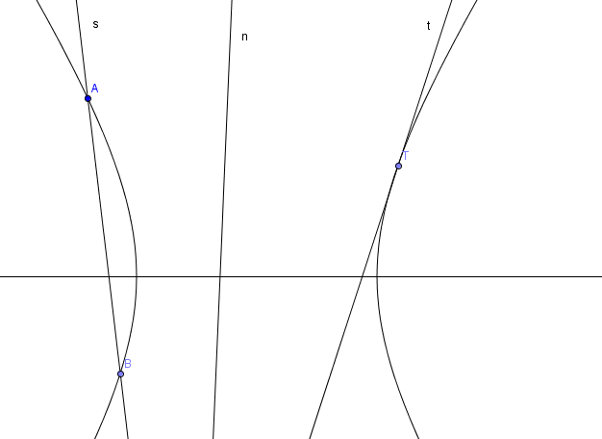obr. 1

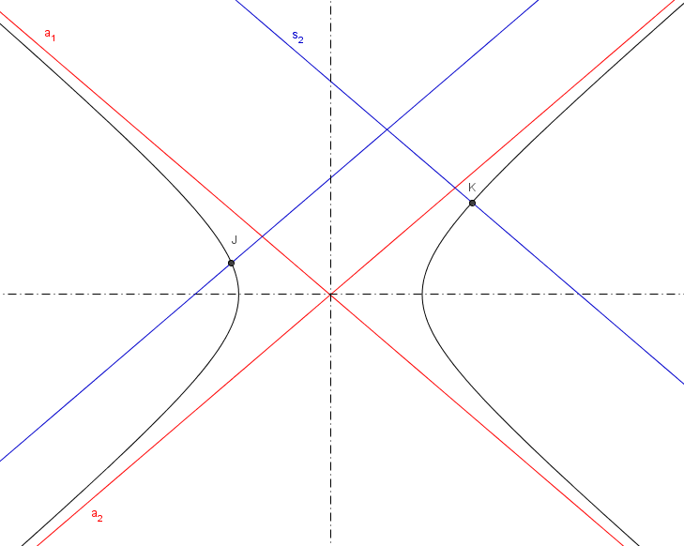obr. 2

Postup při zjišťování vzájemné polohy přímky a hyperboly:
- Z rovnice přímky vyjádříme neznámou a dosadíme do rovnice hyperboly.
- Pokud dostaneme kvadratickou rovnici, potom má soustava 2 řešení (sečna), 1 řešení (tečna) nebo žádné řešení (nesečna).
- Pokud dostaneme lineární rovnici, potom má soustava 1 řešení (asymptotická sečna) nebo žádné řešení (asymptota).

Základní příklady:

Př. 1.: Zjistěte vzájemnou polohu hyperboly$x^{2}-4y^{2}=7$ a přímky $p:x-y-2=0$.
Řešíme soustavu dvou rovnic o dvou neznámých.
$$x^{2}-4y^{2}=7$$
$$x-y-2=0$$
Z rovnice přímky vyjádříme třeba $y=x-2$ a dosadíme do rovnice hyperboly.
$$x^{2}-4{(x-2)}^{2}=7$$
$${3x}^{2}-16x+23=0$$
Rovnice je kvadratická → přímka není asymptota hyperboly, ani není s ní rovnoběžná. Může být tedy sečnou, tečnou nebo nesečnou.
Diskriminant $D={(-16)}^{2}-4∙3∙23=-20$. Protože $D=-20$ přímka je tedy vnější přímkou hyperboly.

Závěr: Přímka p je vnější přímkou hyperboly.

Př. 2.: Zjistěte vzájemnou polohu hyperboly$x^{2}-4y^{2}=8$ a přímky $p:x-2y+2=0$. Určete rovnice asymptot hyperboly.

Řešíme soustavu dvou rovnic o dvou neznámých.
$$x^{2}-4y^{2}=8$$
$$x-2y+2=0$$
Z rovnice přímky vyjádříme třeba $x=2y-2$ a dosadíme do rovnice hyperboly.
$${(2y-2)}^{2}-4y^{2}=8$$
Po úpravách dostáváme rovnici
$$2y+1=0$$

Rovnice je lineární, tedy přímka může být buď asymptotou nebo asymptotickou sečnou.
Dořešením soustavy dostáváme souřadnice bodu $A[-3;-\frac{1}{2}]$.

Upravíme rovnici hyperboly na tvar:
$$\frac{x^{2}}{8}-\frac{y^{2}}{2}=1→a=\sqrt{8}, b=\sqrt{2}, S[0;0]$$
Hlavní osa je rovnoběžná s osou x
Rovnice asymptot jsou:
$$y-n=∓\frac{b }{a}(x-m)$$
$$y=∓\frac{\sqrt{2}}{\sqrt{8}}x$$
$$y=∓\sqrt{\frac{2}{8}}x$$
$$y=∓\frac{1}{2}x$$
Závěr: Přímka p je asymptotickou sečnou hyperboly a asymptoty mají rovnice $y=∓\frac{1}{2}x$.
.
Vzájemná poloha přímky a Hyperboly - cvičení:
- Zjistěte vzájemnou polohu hyperboly ${4x}^{2}-9y^{2}=72$a přímky $p:2x-y-8=0$. V případě, že mají společné body, určete jejich souřadnice. Napište rovnici asymptot hyperboly.

Řešení 1

- Zjistěte vzájemnou polohu hyperboly ${4x}^{2}-9y^{2}=72$a přímky $p:2x-y-8=0$. V případě, že mají společné body, určete jejich souřadnice. Napište rovnici asymptot hyperboly.

Řešíme soustavu dvou rovnic o dvou neznámých.
$${4x}^{2}-9y^{2}=72$$
$$2x-y-8=0$$
Z rovnice přímky vyjádříme $y=2x-8$ a dosadíme do rovnice hyperboly.
$${4x}^{2}-9{(2x-8)}^{2}=72$$
$${4x}^{2}-9(4x^{2}-32x+64)=72$$
$$-32x^{2}+288x-648=0$$
$$4x^{2}-36x+81=0$$

Diskriminant $D={(-36)}^{2}-4∙4∙81=0$. Protože $D=0$ má rovnice jeden reálný kořen, přímka je tedy tečnou hyperboly.
Dopočítáním uspořádané dvojice [x; y] ze soustavy rovnic dostáváme souřadnice tečného bodu $T=[4,5;1]$.

Upravíme rovnici hyperboly na tvar:
$$\frac{x^{2}}{18}-\frac{y^{2}}{8}=1→a=\sqrt{18}, b=\sqrt{8}, S[0;0]$$
Hlavní osa je rovnoběžná s osou x
Rovnice asymptot jsou:
$$y-n=∓\frac{b }{a}(x-m)$$
$$y=∓\frac{\sqrt{8}}{\sqrt{18}}x$$
$$y=∓\sqrt{\frac{8}{18}}x$$
$$y=∓\frac{2}{3}x$$

Závěr: Přímka p je tečnou hyperboly. Souřadnice tečného bodu $T=[4,5;1]$ a rovnice asymptot jsou $y=∓\frac{2}{3}x$.

Zpět

Literatura:
Kolouchová Jana, Řepová Jana, Šobr Václav. Matematika pro SOŠ a studijní obory SOU, 5 část. 4. vydání. Praha : Nakladatelství Prometheus spol. s. r. o., 2004. 176 s. ISBN 80-7196-074-8.
Hudcová Milada, Kubičíková Libuše. Sbírka úloh z matematiky pro střední odborné školy, střední odborná učiliště a nástavbové studium.1. vydání. Praha: Nakladatelství Prometheus spol. s. r. o., 2004. 415 s. ISBN 80-7196-165-5.
Použité obrázky:
Vytvořeny pomocí programu Geogebra Autor © Josef Mršťák

